ACUERDO N.° E-0529-2021-CAU. SUPERINTENDENCIA GENERAL DE ELECTRICIDAD Y TELECOMUNICACIONES. San Salvador, a las nueve horas con treinta minutos del día once de junio del año dos mil veintiuno.

Esta Superintendencia CONSIDERANDO QUE:

- El día doce de agosto del año dos mil veinte, la señora XXX, apoderada especial administrativa de la señora XXX, interpuso un reclamo en contra de la sociedad EEO, S.A. de C.V. debido al cobro de la cantidad de SETECIENTOS OCHO 33/100 DÓLARES DE LOS ESTADOS UNIDOS DE AMÉRICA (USD 708.33) IVA incluido, por la presunta existencia de una condición irregular que afectó el correcto registro del consumo de energía eléctrica en el suministro identificado con el NIC XXX.

Dicho reclamo se tramitó conforme a las etapas procedimentales que se detallan a continuación:

- TRAMITACIÓN DEL PROCEDIMIENTO

  - Audiencia

Mediante el acuerdo N.° E-890-2020-CAU, de fecha veinticuatro de agosto de dos mil veinte, se requirió a la sociedad EEO, S.A. de C.V. que, en el plazo de diez días hábiles contados a partir del día siguiente a la notificación de dicho acuerdo, presentara por escrito los argumentos y posiciones relacionados al reclamo.

En el mismo proveído, se comisionó al Centro de Atención al Usuario (CAU) de esta Superintendencia para que, una vez vencido el plazo de la distribuidora, determinara si era necesario contratar un perito externo para resolver el presente procedimiento y, de no serlo, indicara que dicho centro realizaría la investigación correspondiente.

El citado acuerdo fue notificado a la sociedad EEO, S.A. de C.V. y a la señora XXX los días veintiocho de agosto y tres de septiembre de dos mil veinte, respectivamente, por lo que el plazo otorgado a la distribuidora finalizó el once de septiembre del referido año.

El día once de septiembre de dos mil veinte, el ingeniero XXX, apoderado especial de la sociedad EEO, S.A. de C.V., presentó un escrito por medio del cual manifestó que contaba con evidencia para comprobar la existencia de una condición irregular en el suministro identificado con el NIC XXX, por lo que era procedente el cobro en concepto de energía no registrada.

Asimismo, indicó que anexaba de forma digital los siguientes elementos:

- Copia de históricos de lecturas y consumos de los dos últimos años a esa fecha.
- Copia de registro de incidencias.
- Copia de registros de sellos instalados en el medidor XXX.
- Copia de las órdenes de servicio número XXX.
- Copia de acta de inspección de condiciones irregulares bajo la orden XXX.
- Copia de memoria de cálculo del cobro de energía no registrada.
- Copia de acuse de notificación de expediente al usuario; y,
- Fotografías de forma magnética que demuestren la condición irregular encontrada.

Mediante memorando N.° HA/CAU-545/2020, de fecha catorce de septiembre de dos mil veinte, el CAU informó que no era necesaria la contratación de un perito externo para la solución del presente reclamo, debido que se contaba con los recursos técnicos necesarios para realizar la investigación correspondiente.

  - Apertura a pruebas

Por medio del acuerdo N.° E-1001-2020-CAU, de fecha veintidós de septiembre de dos mil veinte, se abrió a pruebas el presente procedimiento, por el plazo de veinte días hábiles contados a partir del día siguiente a la notificación del referido acuerdo, para que la sociedad EEO, S.A. de C.V. y la señora XXX presentaran las que estimaran pertinentes.

El mencionado acuerdo fue notificado a la distribuidora y a la señora XXX los días veinticinco y veintinueve de septiembre de dos mil veinte, respectivamente, por lo que el plazo finalizó, en el mismo orden, los días veintitrés y veintisiete de octubre del citado año.

El día veintitrés de octubre de dos mil veinte, el ingeniero XXX, en la calidad antes descrita, presentó un escrito por medio del cual reiteró los argumentos y pruebas documentales presentadas con anterioridad.

Por su parte, el día veintiséis de octubre de dos mil veinte, la señora XXX presentó una nota a través de la cual manifestó lo siguiente:

“[…] CONSIDERO INDEBIDO EL COBRO QUE LA EEO ESTA REALIZANDO, YA QUE EN NINGUN MOMENTO ESTUVE PRESENTE NADIE DE LA FAMILIA CUANDO SE BAJO EL MEDIDOR, AUN Y CUANDO ESTABA MI HIJA Y MI SOBRINO EN LA CASA Y AMBOS SON MAYORES DE EDAD, UNICAMENTE LOS EMPLEADOS DE LA EEO, LE MANIFESTARON A MI SOBRINO QUE IBAN A CAMBIAR EL MEDIDOR Y QUE BAJARA LOS DADOS DE LA ENERGIA A LO QUE EL HIZO CASO Y VOLVIO A ENTRAR EN LA CASA, LUEGO SOLO LE TOCARON LA PUERTA PARA DECIRLE QUE YA PODIA SUBIR LOS DADOS NUEVAMENTE. LUEGO COMO A LOS 15 MINUTOS LLEGARON A TOCAR LA PUERTA NUEVAMENTE LOS EMPLEADOS DE LA EEO Y LES ABRIO MI SOBRINO Y LE PREGUNTARON EL NOMBRE Y LE ENTRGARON UNA NOTIFICACIÓN POR SUPUESTA CONDICIÓN IRREGULAR DEL MEDIDOR. POR LO QUE NO EXISTE UNA CERTEZA QUE EL MEDIDOR RETIRADO HAYA ESTADO DAÑADO O EN CONDICIÓN IRREGULAR, YA QUE SOLO ELLOS HAN MANIPULADO ESE MEDIDOR SIEMPRE, NO EXSITE UNA FOTOGRAFÍA, VIDEO O PRUEBA QUE ESE MEDIDOR DESDE EL MOMENTO DE SU BAJADA NO FUE MANIPULADO POR NADIE MAS, TENDRIA QUE HABERSE TOMADO FOTOS O VIDEO DESDE EL INICIO HASTA EL FINAL DE DICHO PROCESO, RAZON POR LA QUE CONSIDERO SE HA VIOLENTADO EL DEBIDO PROCEDIMIENTO EN MI CASO. (…)

POR TODO LO ANTES EXPRESADO SOLICITO QUE SE HAGA UNA INVESTIGACIÓN EXHAUSTIVA EN ESTE CASO Y SE DE UNA PRONTA SOLUCIÓN A MI RECLAMO. […]”

  - Informe técnico

Mediante el acuerdo N.° E-1134-2020-CAU, de fecha cuatro de noviembre de dos mil veinte, se comisionó al CAU para que rindiera un informe técnico en el cual estableciera si existió o no la condición irregular atribuida a la usuaria que afectó el suministro identificado con el NIC XXX y, de ser procedente, verificara la exactitud del cálculo de recuperación de energía no facturada.

El acuerdo en referencia fue notificado a la distribuidora y a la señora XXX el día nueve de noviembre de dos mil veinte.

Por medio de memorando de fecha cinco de febrero del presente año, el CAU rindió el informe técnico N.° IT-0036-CAU-21, en el que realizó un análisis, entre otros, de: a) argumentos de las partes; b) pruebas aportadas; c) histórico de consumo; d) fotografías del suministro y e) método de cálculo de ENR. De dichos elementos, es pertinente citar los siguientes:
Histórico de consumo:

Determinación de la existencia de una condición irregular:

[…] Conforme con la información que fue provista por la sociedad EEO, se han extraído las siguientes fotografías mediante las cuales se observa la condición encontrada en el suministro objeto del presente informe en fecha 13 de mayo del año 2020, detallando una manipulación interna en el equipo de medición específicamente entre la fase “A” y la bobina de corriente, con la finalidad de impedir el correcto registro de la energía consumida en el inmueble de la señora XXX.

De las pruebas presentadas relacionadas a la condición detectada por la EEO, se determina lo siguiente:
- Se observa en la fotografía n.° 3, el equipo de medición instalado en el inmueble asociado a la condición irregular detectada por el personal técnico de la distribuidora EEO en la fecha 13 de mayo de 2020. Se encontró con una lectura de 38,341 kWh, con el sello de tapa de virio roto y sello de tapa terminal correcto. Seguidamente se aprecia en la fotografía n.° 4 el contorno de la tapa de vidrio fracturada con evidencias de haber sido descubierta la parte interna del equipo de medición.
- En la fotografía n.° 5 se observa el equipo de medición descubierto en el laboratorio de la distribuidora EEO, con evidencias de manipulación de la fase “A”, la cual no pasa por la bobina de corriente del equipo, quedando solo la fase “B” bajo medición de consumo. A partir de la condición interna del medidor se realizó una prueba de exactitud, la cual se observa en la fotografía n.° 6 y arrojó un valor de 49.97%, es decir estaba fuera de límite permitido por la normativa.
- A través de la solicitud C-0168-CAU-21, este centro de atención de denuncias de la SIGET requirió a la distribuidora EEO, en físico el equipo de medición n.° XXX con la finalidad de comprobar que las condiciones internas encontradas en el laboratorio de la distribuidora, son verídicas. Por lo que se presenta la siguiente fotografía del equipo, el cual ha sido analizado por el personal técnico del CAU, y se ha determinado que en efecto, existió una manipulación de la fase “A” en la parte del toroide o bobina de corriente del equipo de medición, por tal motivo este estaba registrando solo la corriente que circulaba por la fase “B”.

La distribuidora EEO, como parte de sus obligaciones encaminadas a cumplir la normativa establecida en el Procedimiento para Investigar la Existencia de Condiciones Irregulares en el Suministro de Energía del Usuario Final, proporcionó la información solicitada; es decir, aportó todas las pruebas necesarias para analizar la determinación de una condición irregular en el presente suministro.
Por tanto, con base a las pruebas analizadas, el CAU determina que la distribuidora EEO cuenta con la evidencia fehaciente con la cual demuestra que en el suministro en referencia existió una condición irregular determinada en la fecha 13 de mayo del año 2020; la cual afectó el registro correcto de consumo de energía eléctrica del suministro en el equipo de medición y por ello, no reflejó el consumo real demandado por los equipos abastecidos por dicha condición. Siendo esto un incumplimiento, por parte de la usuaria de lo establecido en los Términos y Condiciones Generales al Consumidor correspondiente al año 2020. […]””
Análisis del CAU sobre escrito presentado por la señora XXX:

[…] A través del acuerdo N.° E-1001-2020-CAU, esta superintendencia abrió a prueba el presente procedimiento, en el que la Sra. XXX presentó un escrito con las siguientes pruebas de descargo con el fin de justificar su inconformidad referente al cobro facturado por la distribuidora EEO. A continuación, se presentan los puntos principales presentados por la denunciante, así como la posición del CAU para cada uno de ellos.
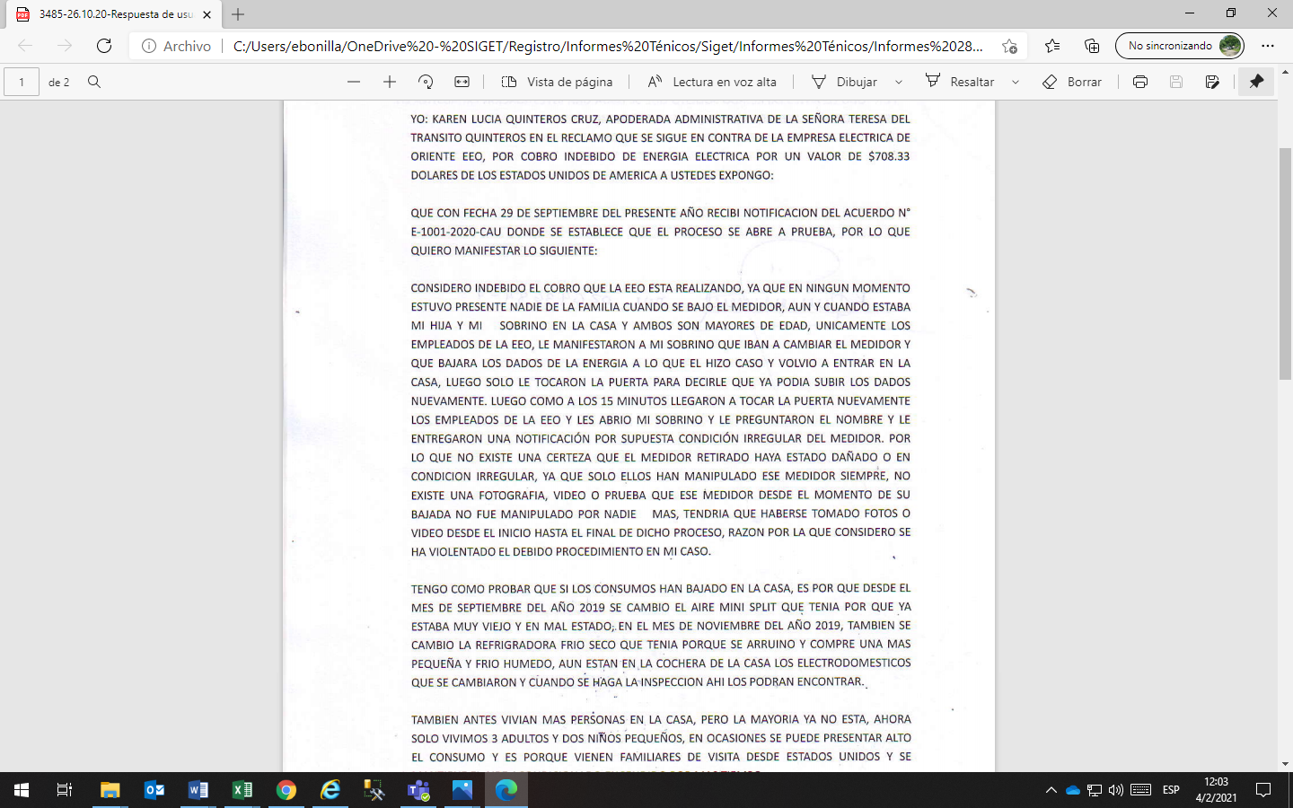
Comentario del CAU: De conformidad con el Procedimiento para Investigar la Existencia de Condiciones Irregulares en el Suministro de Energía del Usuario Final y lo establecido en los Términos y Condiciones del Pliego Tarifario, la obligación de aportar las pruebas pertinentes para demostrar una condición irregular la tiene la distribuidora. Por tanto, como parte de sus obligaciones encaminadas a cumplir la normativa establecida, cumplió con respecto a proporcionar la información solicitada; es decir, aportó todas las pruebas necesarias para analizar la determinación de una condición irregular.
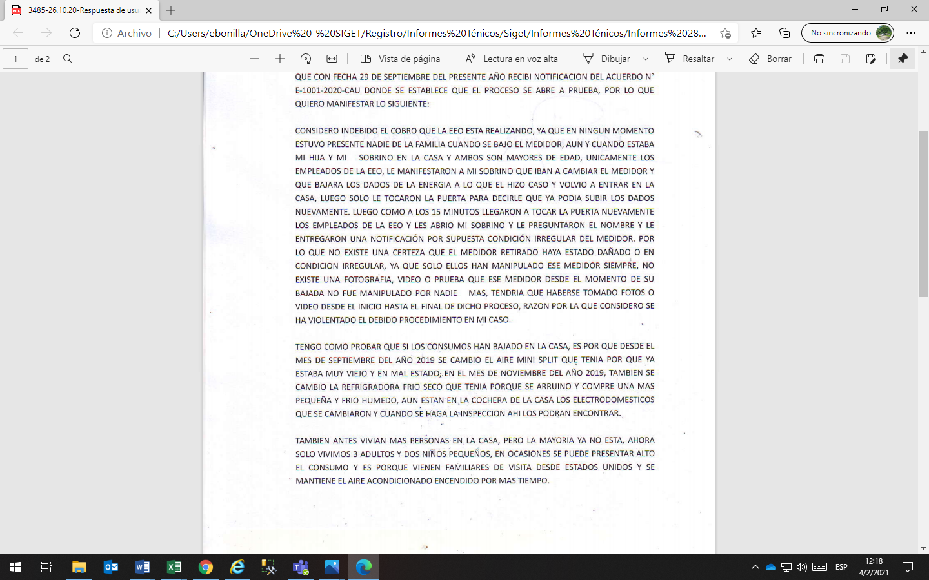
Comentario del CAU: De conformidad con lo anterior expuesto, de parte del CAU se realizó una inspección técnica el día 25 de enero del presente año con la finalidad de verificar y ampliar más la información provista por la señora XXX, sin embargo ese día no se pudo ingresar a la vivienda, aparénteme sola, por lo que se procedió a tomar fotografías del inmueble y el equipo de medición el cual por motivos de seguridad se encontró blindado con caja de policarbonato.
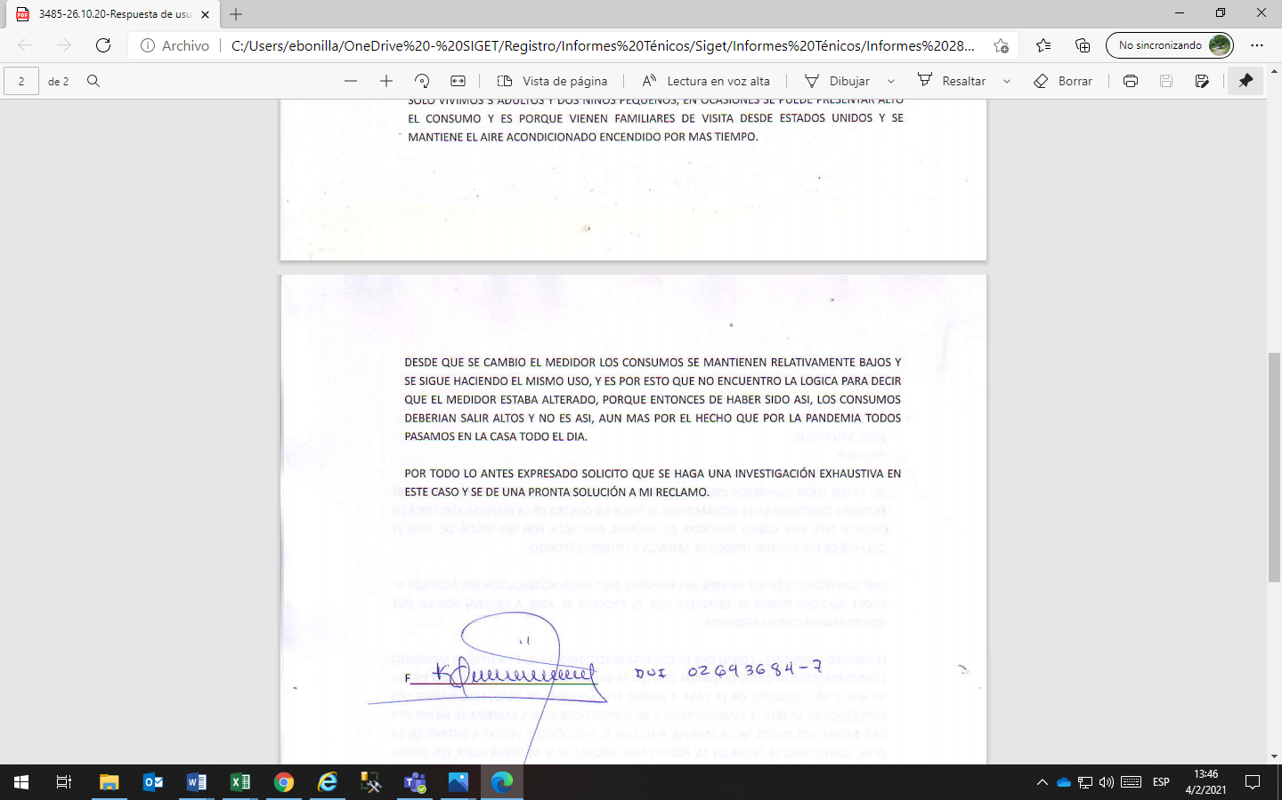
Comentario del CAU: Se hace notar que a partir del mes de junio de 2020 el comportamiento de consumo demuestra un descenso considerable que, a experiencia del CAU, suele ser común en estos casos, y en la mayoría de las ocasiones se debe a un cambio en el patrón de consumo de energía eléctrica del usuario cuando en el suministro se comienza a medir la totalidad de la energía con un medidor funcionando correctamente. […]”
Determinación de la Energía Consumida y no Registrada:

Conforme con lo analizado en el presente informe, y en consideración con lo estipulado en los artículos 7, 20 y 21 de los Términos y Condiciones Generales al Consumidor Final, del Pliego Tarifario vigente para el año 2020, se han incorporado directrices relativas a la procedencia de un incumplimiento a las condiciones contractuales por parte de un usuario final y, producto de ello, al respectivo cobro de la energía consumida y no registrada, por parte de las empresas distribuidoras al usuario final.
Asimismo, en el artículo 5.2 contenido en el Procedimiento para Investigar la Existencia de Condiciones Irregulares en el Suministro de Energía Eléctrica del Usuario Final, se establecen los elementos a considerar para efectuar el cálculo de la energía no registrada, el cual forma parte integra del resultado final de la investigación, por lo que se plantean las siguientes valoraciones:
- El método a utilizar será el establecido en el artículo 5.2 literal a) del Procedimiento para Investigar la Existencia de Condiciones Irregulares, de tal manera que se utilizará el consumo promedio de energía correspondiente al período del mes de febrero hasta el mes de julio de 2019, y será el valor promedio correcto que servirá para determinar la cantidad total de energía a recuperar por parte de la distribuidora EEO.
- El cálculo de inicio del período retroactivo de recuperación de una energía no registrada corresponde a 180 días comprendidos entre el 11 de noviembre de 2019 hasta el 13 de mayo de 2020; fecha en que se normalizó el suministro.
El valor y período señalados fueron utilizados para la elaboración del respectivo recálculo de la energía no registrada en el período de recuperación comprendido entre 15 de noviembre de 2019 hasta el 13 de mayo del año 2020, equivalentes a 180 días, que corresponden a la energía consumida y no registrada máxima que puede recuperarse, que en este caso da como resultado un total de 1,104 kWh, equivalente a la cantidad de doscientos ochenta y uno 12/100 dólares de los Estados Unidos de América (USD 281.12) IVA incluido.
Dictamen:

[…]
- Las pruebas presentadas por la empresa distribuidora son aceptables, ya que con éstas se demostró fehacientemente que existió una condición irregular en el suministro de energía del denunciante, consistente a una manipulación interna en el equipo de medición específicamente en la fase “A”. Tal acción afectó el correcto registro de la energía que fue consumida en el citado suministro.
- No obstante, la cantidad de setecientos ocho 33/100 dólares de los Estados Unidos de América (USD 708.33) IVA incluido, en concepto de energía no registrada que fue facturada inicialmente por la distribuidora EEO, es improcedente de conformidad al análisis efectuado por el CAU.
- De acuerdo con el recálculo que el CAU ha efectuado, la sociedad EEO deberá recuperar la cantidad de doscientos ochenta y uno 12/100 dólares de los Estados Unidos de América (USD 281.12) IVA incluido, en concepto de Energía Consumida y No Registrada. Más la cantidad de dieciséis 30/100 dólares de los Estados Unidos de América (USD 16.30) en concepto de intereses […]”.
  - Alegatos finales

Mediante el acuerdo N.° E-0183-2021-CAU, de fecha uno de marzo de este año, se remitió a la sociedad EEO, S.A. de C.V. y a la señora XXX copia del informe técnico N.° IT-0036-CAU-21 rendido por el CAU, para que, en un plazo de diez días hábiles contados a partir del día siguiente de la notificación de dicho proveído, manifestaran por escrito sus alegatos finales.

El referido acuerdo fue notificado a la distribuidora y a la señora XXX el día cinco de marzo del presente año, por lo que el plazo finalizó, el día diecinueve del mismo mes y año.

El día dieciocho de marzo de este año, el ingeniero XXX, en la calidad antes mencionada, presentó un escrito en el cual manifestó mantener los argumentos y pruebas vertidos mediante escrito de respuesta al acuerdo N.° E-890-2020-CAU. Por su parte, la señora XXX no presentó documentación para ser analizada.

- SENTENCIA

- Encontrándose el presente procedimiento en etapa de dictar sentencia, esta Superintendencia, con apoyo del CAU, realiza las valoraciones siguientes:

- MARCO LEGAL

1.A. Ley de Creación de la SIGET

El artículo 4 de la Ley de Creación de la SIGET establece que le compete a esta Institución aplicar las normas contenidas en tratados internacionales en materia de electricidad, en las leyes que rigen en el referido sector y sus reglamentos, así como para conocer del incumplimiento de estas.

1.B. Ley General de Electricidad

De acuerdo con el artículo 2 letra e) de la Ley General de Electricidad, uno de los objetivos de dicho cuerpo legal es la protección de los derechos de los usuarios y de todas las entidades que desarrollan actividades en el sector.

1.C. Términos y Condiciones Generales al Consumidor Final del Pliego Tarifario autorizado a la distribuidora EEO, S.A. de C.V. aplicables para el año 2020.

En el artículo 7 de dicho cuerpo normativo se detallan las situaciones en las cuales el usuario final está incumpliendo las condiciones contractuales del suministro, cuando existan alteraciones en la acometida o en el equipo de medición. De igual manera determina que el distribuidor tiene la responsabilidad de recabar toda la evidencia que conlleve a comprobar que existe el incumplimiento, y establece los medios probatorios que debe aportar ante la SIGET cuando se requieran.

El artículo 36 inciso último de dichos Términos y Condiciones establece lo siguiente: “Posterior a la resolución de la SIGET, se efectuarán los ajustes necesarios que estén relacionados con el período sujeto del reclamo y los meses subsiguientes, incluyendo el pago de intereses”.

1.D. Procedimiento para Investigar la Existencia de Condiciones Irregulares en el Suministro de Energía Eléctrica del Usuario Final.

Dicho procedimiento indica a las empresas distribuidoras y a los usuarios finales los lineamientos para la investigación, detección y resolución de casos de energía eléctrica no registrada a causa de una condición irregular en el suministro de los usuarios finales.

El apartado 7.1. del mismo procedimiento determina que si el usuario final no acepta la existencia de la condición irregular y/o monto de recuperación que se le imputa, este tiene el derecho de interponer el reclamo y presentar sus respectivas posiciones y la documentación de respaldo que considere conveniente ante la SIGET, quien resolverá la controversia de acuerdo con lo establecido en dicho procedimiento.

1.E. Ley de Procedimientos Administrativos

La Ley de Procedimientos Administrativos —en adelante LPA—, en el título VII “Disposiciones Finales”, capítulo único, instituye en el artículo 163 —Derogatorias— lo siguiente: Será de aplicación a todos los procedimientos administrativos, quedando derogadas expresamente todas las disposiciones contenidas en leyes generales o especiales que las contraríen.
Por su parte, el artículo 166 de la LPA dispone que todo procedimiento deberá adecuarse a la Ley en referencia. Es por ello, que a fin de garantizar los derechos de los administrados, se aplicaron los plazos que eran de mayor beneficio en relación con lo establecido en el Procedimiento para Investigar la Existencia de Condiciones Irregulares en el Suministro de Energía Eléctrica del Usuario Final.

1.F. Respecto de los plazos administrativos

Mediante Decreto Legislativo N.° 593, de fecha catorce de marzo de dos mil veinte, publicado en el Diario Oficial N.° 52, Tomo 426 de la misma fecha, se decretó “Estado de Emergencia Nacional de la Pandemia por COVID-19”, el cual fue prorrogado por la Asamblea Legislativa, en tres ocasiones; cuyos efectos concluyeron el dieciséis de mayo del dos mil veinte.

No obstante lo anterior, por medio de la resolución de las dieciséis horas con treinta y seis minutos del día veintidós de mayo de dos mil veinte, emitida en el Proceso de Inconstitucionalidad con Ref. 63-2020, la Sala de lo Constitucional de la Corte Suprema de Justicia resolvió lo siguiente:

“”5. Revívese el Decreto Legislativo n° 593 aprobado el 14 de marzo de 2020 y publicado en el Diario Oficial n° 52, tomo n° 426, de 14 de marzo de 2020, por medio del cual la Asamblea Legislativa decretó el Estado de Emergencia Nacional de la Pandemia por COVID-19. La reviviscencia del Decreto Legislativo n° 593, salvo que antes se cuente con una nueva ley, estará vigente hasta el día 29 de mayo de 2020 (…).””

Si bien, los efectos del Decreto Legislativo N.° 593 finalizaron; sin embargo, la emergencia por la Pandemia de la COVID-19 aún subsiste, y así lo reconoce la Sala de lo Constitucional de la Corte Suprema de Justicia, en su Considerando XIV de la sentencia de inconstitucionalidad 21-2020/23-2020/24-2020/25-2020 de fecha ocho de junio de dos mil veinte, en la cual señala:

“1. La pandemia provocada por la COVID-19 que afecta al mundo y a El Salvador, a la fecha, es un acontecimiento determinado científicamente cuya notoriedad no requiere de otro tipo de prueba (art. 314 ord. 2º del Código Procesal Civil y Mercantil; y Giulio Ubertis, Elementos de epistemología del proceso judicial, 1ª ed., 2017, p.79). (…)”

En concordancia con lo expresado, el artículo 107 de la Ley de Procedimientos Administrativos preceptúa que los hechos notorios no necesitan ser probados. En ese sentido, puede advertirse que constituye un hecho notorio, evidente y de conocimiento público que las condiciones de la pandemia por COVID-19 continúan.

En razón de lo expuesto, se vieron afectados por condiciones externas los plazos de determinados actos en el transcurso del presente procedimiento; sin embargo, la SIGET garantizó los derechos fundamentales de las partes.

- ANÁLISIS

  - Análisis Técnico

En el presente procedimiento de reclamo, al determinarse que no era necesaria la intervención de un perito externo, el CAU realizó la investigación de los hechos, para posteriormente hacer un análisis de los elementos relevantes, a efecto de emitir el informe técnico correspondiente.

En ese sentido, debe señalarse que el informe técnico resultado de la investigación efectuada por el CAU es el elemento técnico con el que cuenta esta superintendencia para determinar la procedencia o no del cobro realizado por la distribuidora.
2.1.1. Condición encontrada en el suministro identificado con el NIC XXX

Respecto de las pruebas presentadas por la distribuidora, en el informe técnico N.° IT-0036-CAU-21, el CAU expone lo siguiente:

“[…] De las pruebas presentadas relacionadas a la condición detectada por la EEO, se determina lo siguiente:
- Se observa en la fotografía n.° 3, el equipo de medición instalado en el inmueble asociado a la condición irregular detectada por el personal técnico de la distribuidora EEO en la fecha 13 de mayo de 2020. Se encontró con una lectura de 38,341 kWh, con el sello de tapa de virio roto y sello de tapa terminal correcto. Seguidamente se aprecia en la fotografía n.° 4 el contorno de la tapa de vidrio fracturada con evidencias de haber sido descubierta la parte interna del equipo de medición.
- En la fotografía n.° 5 se observa el equipo de medición descubierto en el laboratorio de la distribuidora EEO, con evidencias de manipulación de la fase “A”, la cual no pasa por la bobina de corriente del equipo, quedando solo la fase “B” bajo medición de consumo. A partir de la condición interna del medidor se realizó una prueba de exactitud, la cual se observa en la fotografía n.° 6 y arrojó un valor de 49.97%, es decir estaba fuera de límite permitido por la normativa. (…)
Por tanto, con base a las pruebas analizadas, el CAU determina que la distribuidora EEO cuenta con la evidencia fehaciente con la cual demuestra que en el suministro en referencia existió una condición irregular determinada en la fecha 13 de mayo del año 2020; la cual afectó el registro correcto de consumo de energía eléctrica del suministro en el equipo de medición y por ello, no reflejó el consumo real demandado por los equipos abastecidos por dicha condición. Siendo esto un incumplimiento, por parte de la usuaria de lo establecido en los Términos y Condiciones Generales al Consumidor correspondiente al año 2020. […]
Conforme lo anterior, el CAU concluyó en el informe técnico N.° IT-0036-CAU-21 que existió una condición irregular por medio de la alteración del mecanismo interno del equipo de medición, debido a la desconexión de la fase “A” de la bobina de corriente del equipo de medición, por lo que solo se estaba registrando solo la corriente que circulaba por la fase “B”, condición que ocasionó que el equipo de medición no registrara el consumo correcto de la energía demandada en el inmueble.

En ese sentido, la empresa distribuidora está habilitada a cobrar la energía consumida y no registrada, de conformidad con lo establecido en los Términos y Condiciones de los Pliegos Tarifarios aplicables para el año 2020 y el Procedimiento para Investigar la Existencia de Condiciones Irregulares en el Suministro de Energía Eléctrica del Usuario Final.

2.1.2. Determinación del cálculo de energía a recuperar

Debido a las particularidades del caso, el CAU de la SIGET consideró que el cálculo de recuperación realizado por la distribuidora no es aceptable por haberse efectuado con valores de consumo registrados durante dos días, incumpliendo el Procedimiento para Investigar la Existencia de Condiciones Irregulares en el Suministro de Energía Eléctrica del Usuario Final.

El CAU realizó el cálculo con base a los factores siguientes:

- El historial de lectura mensuales correctas correspondiente a los meses de febrero a julio de dos mil diecinueve.
- El período de recuperación correspondiente al período del quince de noviembre de dos mil diecinueve al trece de mayo del dos mil veinte.

En virtud de lo anterior, el CAU determinó que la distribuidora tiene el derecho a recuperar la cantidad de DOSCIENTOS OCHENTA Y UNO 12/100 DÓLARES DE LOS ESTADOS UNIDOS DE AMÉRICA (USD 281.12) IVA incluido, en concepto de energía no registrada, más los intereses correspondientes en aplicación al artículo 36 de los Términos y Condiciones Generales al Consumidor Final, para el año 2020.

  - Argumentos de la usuaria

- Respecto de la inspección realizada por la distribuidora

Debe indicarse que en los artículos 4.1.1 y 4.1.2 del Procedimiento para Investigar la Existencia de Condiciones Irregulares en el Suministro de Energía Eléctrica del Usuario Final se determina lo siguiente:

(…) 4.1.1. Cuando la empresa distribuidora presuma que un usuario final consume energía sin su autorización o que incumple las condiciones contractuales establecidas en los Términos y Condiciones de los Pliegos Tarifarios, deberá realizar las acciones pertinentes, de acuerdo a este procedimiento, todo ello sin perjuicio de las acciones judiciales que pudieran corresponder.
4.1.2. Cuando existan situaciones que hagan presumir una condición irregular en el suministro del usuario final, el distribuidor realizará una inspección de las instalaciones eléctricas del usuario y levantará el Acta de Inspección de Condiciones Irregulares. (…)
Con base en dichas disposiciones es preciso indicar que la distribuidora, cuando existen situaciones que hagan presumir una condición irregular, debe efectuar la verificación del correcto funcionamiento del servicio eléctrico.

Bajo el contexto anterior, debe establecerse que el personal de la sociedad EEO, S.A. de C.V. en la inspección efectuada, estaba realizando las actividades de rutina de verificación del suministro eléctrico que conllevan a dar cumplimiento a un proceso de detección de una condición irregular, así como recabar las pruebas para comprobar la existencia de determinada anomalía.

En este punto, debe especificarse que toda la documentación recopilada por la distribuidora es analizada por la SIGET, verificando la idoneidad y veracidad de esta, con lo que se busca proteger y asegurar los derechos de los usuarios.

En este caso, el CAU al analizar las pruebas recopiladas, constató que había existido una manipulación en el equipo de medición por lo que no se registraba el consumo total de energía eléctrica en el inmueble.

- Respecto de la disminución de consumo posterior al cambio de equipo de medición

En el informe N.° IT-0036-CAU-21 rendido por el CAU se estableció que la disminución de consumo se debe en la mayoría de ocasiones a un cambio en el patrón de consumo de energía eléctrica del usuario, al percibir un aumento en el cobro de la factura, cuando se comienza a medir la totalidad de la energía con un medidor funcionando correctamente.

  - Análisis legal

En el artículo 5 de la Ley de Creación de la SIGET se establecen las atribuciones de la institución, entre las cuales destacan la aplicación de los tratados, leyes y reglamentos que regulen las actividades de los sectores de electricidad y de telecomunicaciones (potestad de vigilancia), el dictar normas y estándares técnicos aplicables a los sectores de electricidad y de telecomunicaciones, así como dictar las normas administrativas aplicables en la institución (potestad normativa y de auto organización), el dirimir conflictos entre operadores de los sectores de electricidad y telecomunicaciones, de conformidad con lo dispuesto en las normas aplicables (potestad arbitral) y la realización de todos los actos, contratos y operaciones que sean necesarios para cumplir los objetivos que le impongan las leyes, reglamentos y demás disposiciones de carácter general.

De ahí que la potestad normativa otorgada a la SIGET comprende que esta debe establecer parámetros a los cuales se debe someter todo sujeto que intervenga en el sector regulado, tanto distribuidor como usuaria, debiendo verificar y controlar la aplicación de tales parámetros. En aplicación de sus atribuciones, la SIGET, basada en el interés general y, también, en la protección y seguridad de los usuarios, emitió el Procedimiento para Investigar la Existencia de Condiciones Irregulares en el Suministro de Energía Eléctrica del Usuario Final, que tiene como finalidad revisar técnicamente la condición irregular que la distribuidora le atribuye a la usuaria, así como el cobro realizado en concepto de energía no registrada, de conformidad con los términos y condiciones del pliego tarifario vigente para el caso.

En ese sentido, al hacer un análisis legal del procedimiento tramitado y del informe técnico emitido, se advierte lo siguiente:

  - El CAU tramitó el procedimiento legal que le era aplicable al reclamo que tiene como finalidad que tanto la usuaria como distribuidora, en iguales condiciones, obtengan una revisión por parte de la SIGET del cobro en concepto de energía consumida y no registrada que generó la inconformidad.

  - En la tramitación del procedimiento consta que se cumplieron las etapas pertinentes para que las partes pudieran expresar sus argumentos y aportar las pruebas para sustentar su posición y para pronunciarse respecto del informe técnico emitido por el CAU.

  - El informe técnico del CAU fue emitido luego de un análisis que conlleva diversas diligencias a fin de recabar los insumos que denotan que existió una condición irregular y, por tanto, de acuerdo con los términos y condiciones de los pliegos tarifarios vigentes para el caso, la usuaria debe de pagar por la energía que consumió y que no fue registrada por su medidor.

  - Este cobro, además de estar amparado legalmente en los pliegos tarifarios y la normativa técnica vigente, tiene sustento desde el principio de la verdad material regulado en el artículo 3 de la LPA, ya que al comprobarse que hay energía que fue consumida por la usuaria y no fue registrada por la distribuidora, se reconoce la obligación que tienen ambas partes de cumplir con los términos y condiciones contractuales en la prestación del suministro de energía eléctrica, tanto de pagar lo efectivamente consumido como de revisar que lo cobrado sea acorde a los pliegos tarifarios autorizados.

  - Se analizaron los elementos probatorios presentados en el procedimiento y, con base en ello, se logró comprobar la condición irregular en el suministro de energía con NIC XXX.

En ese sentido, se advierte que el dictamen que resuelve el caso fue emitido con fundamento en la documentación recopilada en el transcurso del procedimiento, garantizando a la usuaria que la SIGET ha revisado el cobro de la distribuidora a efecto de comprobar que haya sido realizado con base en lo establecido en las normativas vigentes. Asimismo, se advierte que ambas partes, en las diferentes etapas del procedimiento, han tenido igual oportunidad de pronunciarse, asegurando los derechos de audiencia y defensa que conforme a ley corresponden.

En ese orden, si bien la condición irregular pudo o no haber sido realizada directamente por alguien que habita el inmueble; al haberse comprobado técnicamente la condición irregular, la usuaria final del suministro eléctrico es la responsable de dicha situación; primero, porque contractualmente así está establecido en el artículo 7 de los Términos y Condiciones del Pliego Tarifario aplicable para el año 2020 y, segundo, porque es quien obtuvo un beneficio derivado de la energía consumida y no registrada por el equipo de medición, la cual no fue cobrada oportunamente por la empresa distribuidora.

En este punto, corresponde exponer que el marco regulatorio del sector eléctrico fija obligaciones tanto para las distribuidoras, como para los usuarios finales. Una de las obligaciones de las distribuidoras es suministrar el servicio de energía eléctrica —servicio que no se ha alegado que haya sido interrumpido— y entre las obligaciones de los usuarios se encuentra la de pagar los montos correspondientes al consumo de energía eléctrica debidamente comprobados.

Es preciso aclarar que el monto a recuperar por la distribuidora constituye una parte del período en el que existió la condición irregular, y el cálculo no es un cobro arbitrario ni antojadizo, sino la recuperación de una fracción de lo que debió de percibir por el consumo de energía eléctrica en el período en que se consumió más energía que la registrada debido a la condición irregular.

- CONCLUSIÓN

Con fundamento en el informe técnico N.° IT-0036-CAU-21 rendido por el CAU de la SIGET, esta Superintendencia considera pertinente adherirse a lo dictaminado por dicha instancia técnica, siendo pertinente establecer que en el suministro identificado con el NIC XXX, existió una condición irregular atribuible a la usuaria, lo que impidió que el equipo de medición registrara toda la energía consumida en el inmueble, de conformidad con lo expuesto en el presente acuerdo.

Por lo tanto, la sociedad EEO, S.A. de C.V. tiene el derecho a recuperar la cantidad de DOSCIENTOS OCHENTA Y UNO 12/100 DÓLARES DE LOS ESTADOS UNIDOS DE AMÉRICA (USD 281.12) IVA incluido más los intereses correspondientes, de conformidad con lo establecido en el artículo 36 de los Términos y Condiciones Generales al Consumidor Final del Pliego Tarifario autorizado a la distribuidora EEO, S.A. de C.V., aplicable para el año 2020.

- RECURSOS

En cumplimiento de los artículos 132 y 133 de la Ley de Procedimientos Administrativos, el recurso de reconsideración puede ser interpuesto en el plazo de diez días hábiles contados a partir del día siguiente a la fecha de notificación de este acuerdo, y el recurso de apelación, en el plazo de quince días hábiles contados a partir del día siguiente a la fecha de notificación, con base en los artículos 134 y 135 LPA.

POR TANTO, con base en la normativa sectorial y el informe técnico N.° IT-0036-CAU-21, esta Superintendencia ACUERDA:

- Determinar que en el suministro identificado con el NIC XXX existió una condición irregular consistente en la alteración del mecanismo interno del equipo de medición, que afectó el correcto registro del consumo de energía eléctrica en el inmueble.

- Determinar que la sociedad EEO, S.A. de C.V. tiene el derecho a recuperar la cantidad de DOSCIENTOS OCHENTA Y UNO 12/100 DÓLARES DE LOS ESTADOS UNIDOS DE AMÉRICA (USD 281.12) IVA incluido, en concepto de energía no registrada, más los intereses correspondientes de conformidad con el artículo 36 de los Términos y Condiciones Generales al Consumidor Final, para el año 2020.

En vista de lo anterior, la distribuidora debe emitir un nuevo cobro por la cantidad determinada en el informe técnico N.° IT-0036-CAU-21 rendido por el CAU de la SIGET.

- Notificar este acuerdo a la señora XXX, apoderada especial administrativa de la señora XXX y a la sociedad EEO, S.A. de C.V.

Manuel Ernesto Aguilar Flores
Superintendente

